Pressemitteilung
Ansprechpartnerin für
die Redaktion:
Frau Barbara Mäurle
Münsterweg 12
59269 Beckum
T +49 2521 82994-12
Barbara.maeurle@holtgreife.com

Kontakt:
Solarlux GmbH
Industriepark 1
49324 Melle
T +49 5422 92710
F +49 5422 9271200
info@solarlux.com
www.solarlux.com

Melle, April 2023

Balkonfassaden der nächsten Generation
Solarlux präsentiert Systeminnovation Proline T auf der BAU

Innerstädtische Nachverdichtung und extremere Wetterbedingungen erhöhen die Anforderungen an sichere Fassaden- und Balkonverglasungen. Insbesondere für den zukunftsfähigen Geschoss- und Hochhausbau sind verbesserte Schallschutz- und Windlastwerte sowie höhere Energieeffizienz das Gebot der Stunde. Der Fenster- und Fassadenspezialist Solarlux reagiert auf die Bedürfnisse von Architekt*innen und Planer*innen und präsentiert auf der BAU 2023 die Systeminnovation Proline T: Der modulare Ganzglas-Baukasten hebt die technischen Möglichkeiten von Balkonfassaden auf ein neues Niveau und erfüllt gleichzeitig höchste gestalterische Ansprüche an eine filigrane Gebäudehülle.

Mit dem Klimawandel steigt das Risiko von Wetterextremen – Hitzeperioden, Schlagregen, Schmutz und Starkwind belasten Fassaden und Balkone. Innerstädtische Nachverdichtung aufgrund von Wohnraummangel verstärken die Lärmemissionen und belasten Gebäude und Bewohner*innen zusätzlich. Hohen Schall- und Witterungsschutz, zusätzliche Energieeinsparung sowie modernen Wohnkomfort bieten die beweglichen Fassaden- und Balkonsysteme von Solarlux bereits seit vielen Jahren: die Schiebe-Dreh-Systeme SL 25 und SL 25 XXL haben sich in anspruchsvollen Bauvorhaben in ganz Europa bewährt und sind sowohl in Neubauten als auch in Sanierungsprojekten zu finden. Ein prominentes Beispiel ist der Gebäudekomplex Valley in Amsterdam von MVRDV, der jüngst den Emporis Skyscraper Award gewonnen hat.

Die neue Generation: Proline T
Das Schiebe-Dreh-System Proline T ist die neue Generation von Balkonfassaden, die sich sowohl für Neubauten als auch für die Modernisierung eignet. Sie hebt die bewährten Balkonverglasungen von Solarlux technisch und gestalterisch auf das nächste Level. Verantwortlich dafür sind zum einen die einzigartigen Schallschutz- und Statik-Eigenschaften der großformatigen Ganzglas-Elemente; zum anderen erlaubt die filigrane Profilkonstruktion puristische Ganzglas-Balkonfassaden in mehrgeschossigen Gebäuden bis hin zum Hochhausbau – ohne gestalterische Kompromisse. Für die Systeminnovation wurde die Profilansicht der Schiebe-Dreh-Elemente optimiert und um circa ein Drittel reduziert. Gleichzeitig gelang es dem niedersächsischen Familienunternehmen, in das deutlich filigranere Profil stärkere Gläser bis zu 18 mm VSG einzusetzen, was einzigartig auf dem Markt ist.

Systemvarianten Proline T und Proline T Mega
Das neue Schiebe-Dreh-System Proline T (Turn) mit den Glasstärken 6 bis 12 mm tritt die Nachfolge der bewährten Solarlux-Balkonverglasungen an. Die Konstruktion ist gut durchdacht: Beim Schiebe-Dreh-Prinzip laufen alle Glaselemente in einer Schiene, jedes Element kann einzeln aus der Schiebeebene um 90° herausgedreht und als kompaktes Glaspaket auf der Seite geparkt werden. Dies ermöglicht eine fast hundertprozentige Öffnung der Balkonfassade.
Komplett neu im Sortiment von Solarlux ist die Proline T Mega: Das Schiebe-Dreh-System kann wahlweise mit einer 12 bis 18 mm starken ESG/H- oder VSG-Verglasung ausgestattet werden, was eine branchenweite Innovation darstellt. Diese Proline-Variante ist damit die ideale Lösung für besonders hohe Schallschutz- und Windlastanforderungen, wie beispielsweise in Hochhäusern.
Reduzierte Profilansichten und verbesserter Schallschutz
Mit beiden Systemvarianten sind geschosshohe Ganzglas-Elemente bis drei Meter Höhe möglich. Die maximale Breite liegt jeweils bei einem Meter. Trotz dieser großen Formate sind die Profilansichten der Schiebe-Dreh-Elemente dezent: Sie betragen bei der Variante Proline T 39 x 30 mm (H x B). Bei der Proline T Mega sind es 60 x 30 mm (H x B).
Grundsätzlich hat sich Solarlux bei den Schallschutzwerten zum Ziel gesetzt, die Leistung des Vorgängersystems (R_{w} 26 dB) zu übertreffen und einen R_{w}-Wert von ca. 30 dB zu erreichen.
Wer noch höhere Schallschutzwerte benötigt, beispielsweise für Gebäude in unmittelbarer Nähe von Bahnlinien, der kann auf Glaselemente mit umlaufenden Aluminium-Profilen zurückgreifen – sie sind für alle Glasdicken und beide Proline-Varianten erhältlich.
Technik-Meilenstein bei Schallschutz und Windlast
Das Einscheibensicherheitsglas (ESG/ESG-H) ist laut DIN-Norm vorgeschrieben und kann in nahezu allen Glasstärken zwischen
6 und 15 mm gewählt werden. Das Verbundsicherheitsglas (VSG) stellt eine Option dazu dar und steht in den Glasstärken zwischen 12 und 18 mm zur Verfügung.
VSG-Verglasungen sind immer dann die richtige Wahl, wenn hohe Schallschutzanforderungen bestehen und zerbrochenes Glas unter keinen Umständen herabfallen darf. Für Planer*innen ist damit eine wichtiger Meilenstein geschaffen: Entscheiden sie sich für die Proline T, müssen sie keine Kompromisse mehr beim Schallschutz oder der Windlast eingehen. So ist zum Beispiel bei extrem hoher Windlast ein 15 mm dickes ESG die optimale Lösung.
Einsatz in der Bestandssanierung
Neben dem Neubau eignet sich das neue Schiebe-Dreh-System Proline T auch für die Modernisierung von Bestandsbalkonen. Als zusätzlicher Wärmeschutz leistet die Verglasung einen wichtigen Beitrag zu einer energieeffizienten Gebäudehülle. Dabei ist die Montage auf existierenden Brüstungen ebenso möglich wie die Kompletterneuerung mit dem Brüstungsmodul SL Plus. Diese Kombination leistet insbesondere beim seriellen Sanieren einen werthaltigen Beitrag: Die vorgefertigten Module tragen nicht nur zu einem effizienten Baufortschritt bei, sondern gewährleisten auch eine hohe Termin- und Kostensicherheit.
Modularer Ganzglas-Baukasten
Basis für die vielfältigen Einsatzmöglichen der neuen Proline T ist der modulare Ganzglas-Baukasten. Zugeschnitten auf die jeweilige Bauaufgabe lassen sich mit ihm Leistungsmerkmale, Produkteigenschaften und Funktionen einer Proline-Balkonfassade bedarfsgerecht festlegen. Planer*innen und ausführende Betriebe profitieren von der durchgängigen Technologie. Darüber hinaus können sie für die bautechnischen Anforderungen eines Projekts auf nur einen Hersteller zurückgreifen, was die Planung deutlich erleichtert. Und nicht zuletzt profitieren Bauherren und Investoren von der neuen Generation von Balkonfassaden, da ihr Budget zielgerichtet eingesetzt wird.
Solarlux GmbH, April 2023 – Abdruck frei – 6.236 Zeichen (inkl. Leerzeichen)
Um Zusendung von Belegen an die Pressestelle in Beckum wird gebeten.

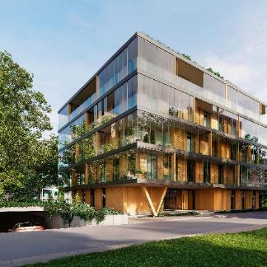
Solarlux-Schiebe-Dreh-System-Proline-T-Ansicht-Holzfassade.jpg: Weniger Profil, mehr Schallschutz: Proline T ist die neue Generation puristischer Ganzglas-Hüllen für Balkone und Fassaden. ©Alek Pluta
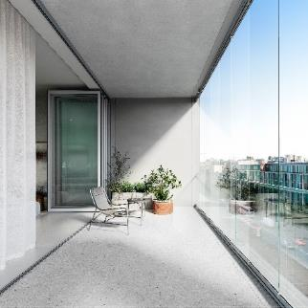
Solarlux-Schiebe-Dreh-System-Proline-T-Innenansicht.jpg: Dank eines Systembaukastens können die Produkteigenschaften der Schiebe-Dreh-Elemente individuell auf jegliche Anforderungen abgestimmt werden. ©Alek Pluta
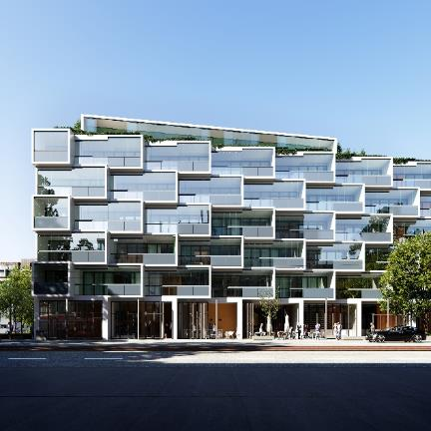
Solarlux-Schiebe-Dreh-System-Proline-T-Ansicht-Glasfassade.jpg: Variabler Einbau: Die rahmenlosen Schiebe-Dreh-Elemente können raumhoch ausgeführt sowie auf neue oder bestehende Balkonbrüstungen montiert werden. © Alek Pluta
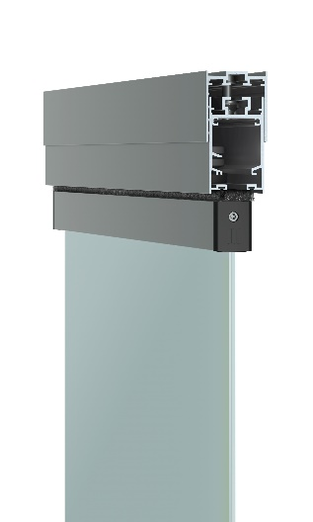
Solarlux-Schiebe-Dreh-System-Proline-T-Profilhoehe.jpg: Beim Schiebe-Dreh-System Proline T beträgt die Profilhöhe nur 39 mm – und ist damit um rund ein Drittel reduziert gegenüber dem Vorgängersystem. © Solarlux
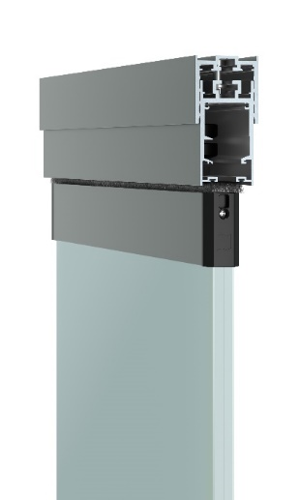
Solarlux-Schiebe-Dreh-System-Proline-T-Mega-Profilhoehe.jpg: Als Branchen-Innovation können in die Ausführung Proline T Mega bis zu 18 mm starke Verbund-Sicherheitsgläser (VSG) eingesetzt werden – für besonders hohe Anforderungen an den Schallschutz. © Solarlux
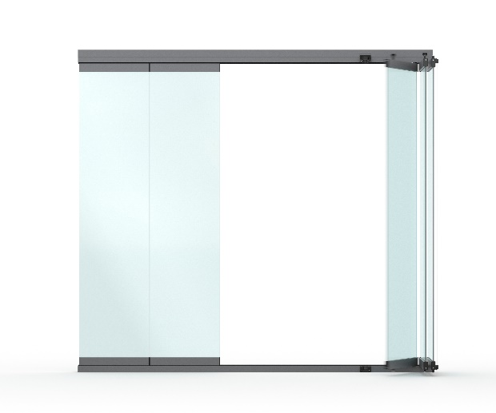
Solarlux-Schiebe-Dreh-System-Proline-T-Gesamtansicht.jpg: Die maximale Elementgröße liegt bei 3 m in der Höhe und 1 m in der Breite. Die bedienungsfreundliche Funktionsweise beruht auf dem Schiebe-Dreh-Prinzip, mit dem sie als schmale Glaspakete seitlich geparkt werden können. So sind Fassaden- und Balkonöffnungen von 100 Prozent möglich.
© Solarlux

Über Solarlux GmbH
Seit fast 40 Jahren ist Solarlux Spezialist für bewegliche Fenster- und Fassadenlösungen aus einer Hand. Sämtliche Produkte – von Glas-Faltwänden, Schiebefenstern und Glasanbauten bis hin zu Balkonverglasungen und Vorhangfassaden – sind Eigenentwicklungen, die mit Leidenschaft und Präzision produziert werden und dem Qualitätsanspruch „Made in Germany“ entsprechen. Als partnerschaftlicher Begleiter bei der Planung und Umsetzung von Bauvorhaben ist das deutsche Familienunternehmen auf die umfassende Unterstützung von Architekten, Handwerksbetrieben und Bauherren spezialisiert. Dabei werden Sorgfalt und Erfindergeist gekonnt miteinander verbunden – immer mit dem Ziel vor Augen, für jedes noch so anspruchsvolle Projekt die optimale Lösung zu entwickeln. Gegründet von Herbert Holtgreife, wird das niedersächsische Unternehmen mit Sitz in Melle bei Osnabrück in zweiter Generation von seinem Sohn Stefan Holtgreife geführt. In der Unternehmenszentrale am Solarlux Campus sowie in 45 Vertriebsstandorten weltweit wirken rund 1.000 Mitarbeiter am Erfolg mit.

